MASARYKOVA UNIVERZITA
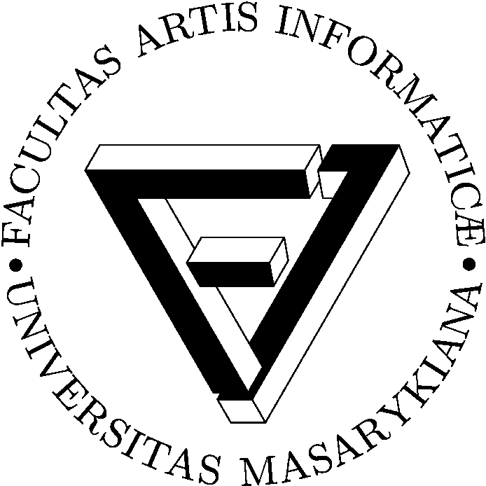
FAKULTA INFORMATIKY
Tvorba charakteru v programu
3ds Max s důrazem
na pojednání jeho povrchu
Bakalárska práca
Vypracoval: Matej Oravec
Vedúci: MgA. Helena Lukášová, ArtD.
Brno 2011

Prehlásenie
Prehlasujem, že táto bakalárska práca je mojím pôvodným autorským dielom, ktoré som vypracoval samostatne. Všetky zdroje, pramene a literatúru, ktoré som pri vypracovaní používal alebo z nich čerpal, v práci riadne citujem s uvedením úplného odkazu na príslušný zdroj.

Poďakovanie
Rád by som poďakoval svojej vedúcej práce MgA. Helene Lukášové, ArtD. Za odborné vedenie , pomoc, užitočné rady a čas, ktorý mi venovala.

Zhrnutie
Práca sa zaoberá procesom tvorby unikátneho charakteru za pomoci využitia programov 3ds Max a Photoshop. Čitateľa oboznamuje s jednotlivými krokmi zahrnujúcimi koncept, vytvorenie 3D modelu, tvorbu a aplikovanie textúr a umiestnenie charakteru do virtuálneho priestoru za cieľom zaujímavej kompozície výsledného obrazu.

Kľúčové slová

3D grafika, 3ds Max, Photoshop, textúrovanie, polygón, vertex, mapovanie

Obsah
Úvod 7
1 Koncept charakteru 8
1.1 Myšlienkový koncept 9
1.2 Pozadie charakteru 10
1.3 Koncepčný nákres 11
2 3D Model 13
2.1 Tvorba brnenia 14
2.1.1 Plášť 15
2.1.2 Ramenný chránič 16
2.1.3 Maska 16
2.1.4 Doplnky 17
3 Implementácia kostry 18
4 Textúrovanie 19
4.1 Tvorba textúr 20
4.2 Ostatné materiály 23
5 Kompozícia 25
Záver 31
Literatúra a odkazy 32
Prílohy 34
Obsah priloženého DVD 34

Úvod
V súčasnej dobe sú 3D charaktery takmer nevyhnutnou súčasťou produkcie počítačových hier, filmov a iných vizuálnych prezentácii. V raných fázach týchto odvetví, kedy výpočtová sila procesorov a ani grafické programy neposkytovali dostatočné možnosti pre tvorbu komplexných virtuálnych svetov, sa čas procesu tvorenia jednej postavy zmestil do obdobia jedného týždňa. Avšak s vývojom nových technológii a nástrojov, ktoré umožňujú vizualizáciu detailnejších scén a simuláciu na výpočet náročných fyzikálnych javov, sa otvorili nové možnosti pre dizajnérov a grafikov. Práca na jednom 3D charaktere, ktorú zvládal kedysi jediný človek, je dnes rozdelená medzi konceptných návrhárov, 2D grafikov, 3D grafikov, animátorov a ďalších, ktorí majú spoločný cieľ, čím je čo najuveriteľnejšia a čo najpútavejšia prezentácia virtuálneho prostredia a aktérov v ňom.
V práci sa zaoberám procesom tvorby konkrétneho a unikátneho 3D charakteru od prvotnej myšlienky, ideí, konceptu, modelovania a textúrovania, až po vytvorenie prezentácie v podobe kompozične zaujímavých rendrov. S ohľadom na samostatnú prácu sú využité postupy rozpísané v jednotlivých kapitolách vhodné pre dosiahnutie výslednej kvality na úkor času. Predpokladá sa znalosť čitateľa základných nástrojov a funkcií programu 3ds Max a Photoshop. Pri práci boli používané anglické verzie programov Adobe Photoshop CS5 a 3ds Max 2010, preto sú aj v texte spomínané nástroje písané po anglicky a vyznačené kurzívou.
Prvá kapitola je venovaná návrhu charakteru, ktorý v sebe zahŕňa syntézu ideí okolo vymýšľanej postavy a kreslenie koncepčných skíc. Obsahom druhej kapitoly je tvorba modelu s malým počtom polygónov, ktorého topológia je dôležitá pre správnu funkčnosť kostry. Tá je v závere využitá pre naaranžovanie charakteru do kompozície. Proces aplikácie kostry na model je súčasťou tretej kapitoly. Ďalšia kapitola patrí mapovaniu modelu a tvorbe textúr, ktoré charakterizujú materiál a povrch jednotlivých častí charakteru. V poslednej, piatej kapitole, popisujem tvorbu kompozície a situovanie charakteru v prostredí pre dosiahnutie čo najlepšieho efektu po vizuálnej stránke.

Kapitola 1

Koncept charakteru
Základným kameňom pri tvorbe charakteru je stanovenie si cieľa, čo vlastne chceme vytvoriť, za akým účelom, čo má vyjadrovať, či má svojimi vlastnosťami odkazovať na nejakú kultúru, udalosť alebo dokonca prírodu. Účel virtuálnej postavy musí byť v prvom rade čo najľahšie postrehnuteľný divákom. Preto je dôležité, keď jednotlivé vlastnosti sú odvodené z existujúcich reálií, ktoré si pozorujúci môže spojiť s našim dielom. Vymyslením dejového pozadia dodáme výslednému dielu dôležitý prepájajúci ale aj odôvodňujúci aspekt, prečo sa charakter nachádza v určitej situácii, do akej ho plánujeme stelesniť. Prepracovaný koncept zároveň uľahčuje prácu v pokročilejších fázach odstraňovaním ideových nejasností v rámci tvorby jednotlivých častí postavy.

1.1 Myšlienkový koncept
Svoj unikátny charakter som už od začiatku chcel stvoriť na základe protikladov pokročilej techniky z budúcnosti a zubom času podrobenej kultúry. Pomocou týchto protikladov by nejaká ľudská postava, ako nositeľ tejto kombinácie, symbolizovala myšlienku nepokoja pri využívaní kybernetiky na vylepšenie ľudského organizmu.
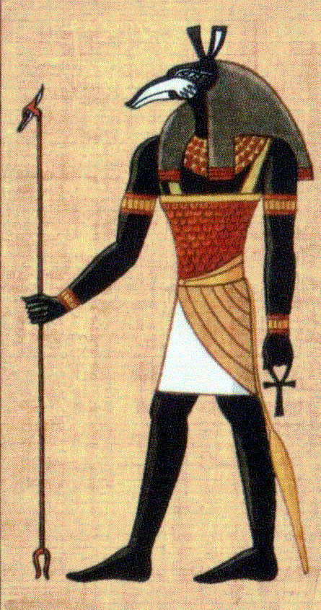
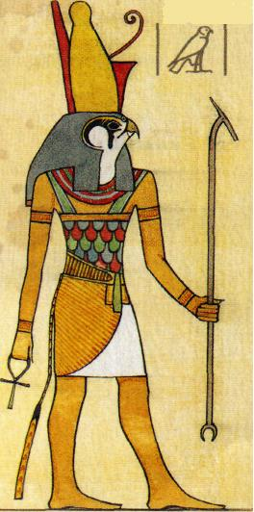
Z veľkej časti ma samozrejme inšpirovali sci-fi diela ako napríklad film Ghost in the Shell. V tomto filme vystupujú postavy, ktorých veľká časť ľudských orgánov a aparátov je nahradená syntetickými protézami a tak isto aj nervová sústava pozostáva prevažne z mikroprocesorov, ktoré z nich robia tzv. nadľudí, ktorí sa dožívajú vyššieho veku ako obyčajní smrteľníci. Daná situácia ich vedie k rôznym rozpravám, čo sa dá ešte nazvať človekom a čo strojom a kde vtom všetkom stojí Boh ako stvoriteľ.
Pre protipríklad k sci-fi technológii som zo začiatku uvažoval egyptskú kultúru z obdobia staroveku. Ako José Pijoan píše v knihe „Dejiny umenia“[1], vo svojich obrazových dielach dodržiavali Egypťania určitú hierarchiu a dokonalosť z ich pohľadu. Stelesnením najvyššej formy dokonalosti boli ich bohovia, ktorí boli ale zobrazovaní vždy aj s ľudskými črtami. Spisovateľ je tej myšlienky, že sa Egypťania snažili aj v bežnom živote dosiahnuť tejto dokonalosti, priblížiť sa k bohom, čo bolo ich motiváciou v živote. Jednotlivé božské symboly, pomocou ktorých boli egyptskí bohovia zobrazovaní, som preto považoval za ideálnu predlohu pre súčasti kybernetickej výbavy ľudského charakteru. Technológiou sa priblížiť podobe a veľkoleposti božstva.
1.1 egyptský boh Horus [2]

1.2 egyptský boh Anubis [3]
To som sa však dostal do konfliktu s predošlou myšlienkou temnejšej atmosféry nepokoja, keby charakter bol zobrazený s prehnanou nadradenosťou nad človekom a suverénnou dominanciou voči pochmúrnej fiktívnej situácii, v ktorej sa charakter nachádza. Nakoniec som sa rozhodol postaviť ako protiklad k vyspelej technológii kultúru japonských samurajov, pretože Japonsko je vskutku krajinou, kde sa v dennom živote spájajú tradície s tou najnovšou technológiou. Samuraji zároveň predstavujú symbol boja za svoj ideál až do konca. Moje finálne rozhodnutie o ideologickej podobe charakteru zhŕňam v jeho príbehovom opise v nasledujúcej podkapitole.

1.2 Pozadie charakteru
„V ďalekej budúcnosti, kedy ľudská spoločnosť nie je takmer vôbec delená hranicami štátov, má mladá žena atletickej postavy a neurčitého veku časti tela nahradené synteticko-mechanickými protézami. Nevieme, či si ich dala nainštalovať dobrovoľne ako vylepšenia pre svoj fyzický stav, alebo bola naopak donútená k ich prijatiu, či už postihnutím od útleho detstva alebo dôsledkom nejakej vážnej havarijnej tragédie, ktorá jej spôsobila vážnu zdravotnú ujmu. Jej oblečenie je z moderných tzv. inteligentných materiálov. Tvary jednotlivých častí pripomínajú dávne brnenia japonských samurajov. Brnením si chráni predovšetkým pôvodné ústrojenstvo jej organického tela. Kapucňou si zakrýva hlavu a tvár, ktorá zjavne prešla mnohými vážnymi zraneniami a operáciami. Kľačí na zemi, v tme, osvetlená len pouličným osvetlením. Spomedzi štrbín studeného betónu vyrastá kvet. Dotýka sa ho svojou syntetickou rukou. Taký už dlho nevidela.“

Prečo som zvolil ženskú protagonistku?
- Žena v Japonsku nikdy nemohla byť samurajom. Bola to výsada mužov. Naša hrdinka si oblieka symbolicky samurajské brnenie, pretože situácia je pravdepodobne už neprimerane kritická a chce dať najavo, že aj ona sama žena s tým chce niečo robiť.
- Žena pre mňa symbolizuje nežnosť a krásu, ktoré používam ako protiklad k chladným syntetickým implantátom. Ako kontrast je tu požitý aj symbol tradičného samurajského brnenia k futuristickej technológii.

Prečo negatívna atmosféra?
- Ako som už vyššie spomínal, pokrok v kybernetike býva v niektorých dielach zobrazovaný ako metla toho, čo je ešte ľudské. Naša hrdinka, či už z prinútenia alebo dobrovoľne, má vďaka technologickému vylepšeniu jej tela možnosť dlhšie trvajúceho života, väčšej fyzickej sily a vylepšenej mozgovej činnosti. Takýchto ľudí je pravdepodobne na svete viac ak nie všetci. Možno sa ľudia tak dožívajú aj vysokého veku bez známky starnutia. Je naša hrdinka vôbec tak mladá?
- Kvetina: Možno bola na úkor pokroku dokaličená väčšina prírody a Zem sa ocitla v tzv. post apokalyptickej dobe. Žena si pravdepodobne pamätá, ako chutí dotyk prírody, takže je určite staršia ako vyzerá vďaka kybernetickým implantátom.

Za čo bojovať?
- Situácia v jej živote a možno na celej planéte dosiahla takého štádia, že ľuďom sa začína cnieť po časoch života plného pocitov. Aj naša hrdinka chce návrat ku koreňom, ktoré symbolizuje samurajské brnenie.

1.3 Koncepčný nákres
Druhý krok v rámci návrhu virtuálneho charakteru v sebe zahŕňa zhmotnenie myšlienky, podľa ktorej chceme postavu vytvoriť. Väčšinou to býva vo forme nie detailných skíc na papieri alebo prepracovaných artworkov, prostredníctvom ktorých sa zvyšku produkčného týmu dá lepšie popísať tvorcova predstava o charaktere. Zároveň sú to užitočné podklady pre tvorbu budúceho modelu a jeho textúr. Čím viac nejasností je vyriešených v tejto fáze, o to menej nejasností sa vyskytne pri modelovaní a texturovaní.
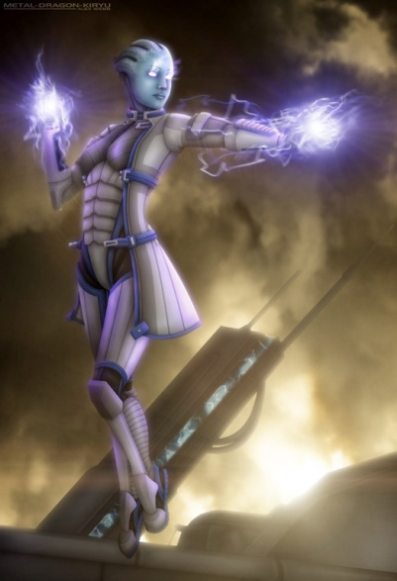
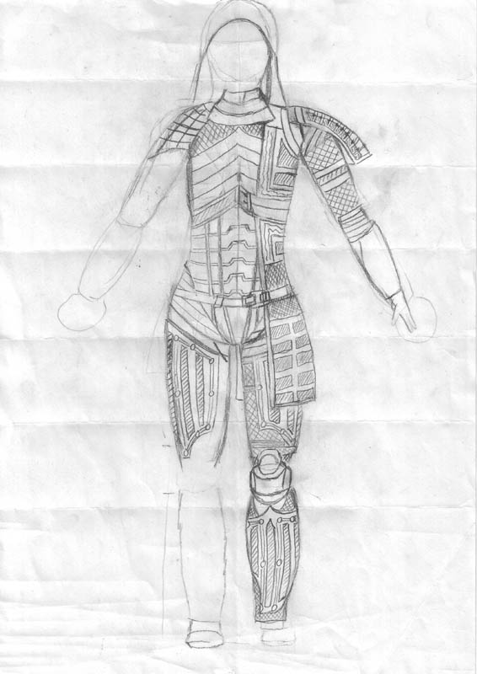
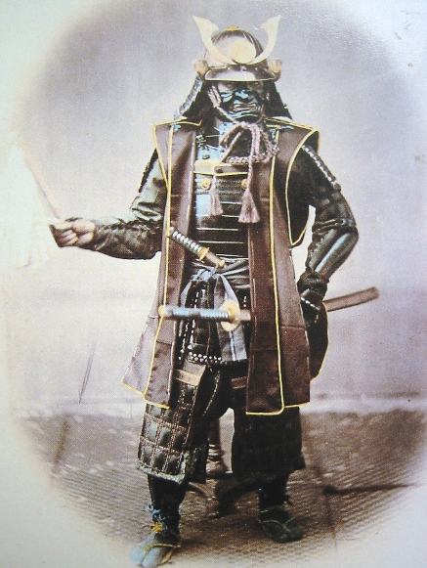
Pri tvorbe koncepčného nákresu pre svoj charakter som predovšetkým čerpal inšpiráciu zo samurajských brnení s cieľom pretransformovať jednotlivé prvky do futuristicky pôsobiacich tvarov. Pri tomto prevode som čiastočne využil ako predlohu oblek jednej protagonistky z počítačovej hry Mass Effect a nakoniec doplnil vlastné nápady.
1.3 Predloha samuraja [4]
Pri spájaní týchto dvoch predlôh som chcel dosiahnuť funkčnosti pôvodného samurajského brnenia, prípadne niektoré jeho prvky len symbolicky naznačiť na mojom koncepte a tvarom oblečenia sa priblížiť sci-fi obleku.
1.5 Predloha futuristického obleku [5]
1.4 Koncept spojením predlôh
Neoplývam veľkou zručnosťou v kreslení, ale snažil som sa vyčleniť časti, ktoré budú ohybné, ochranné, doplnkové a hlavne funkčne zasadiť jednotlivé diely samurajského brnenia do nového dizajnu. Nešlo mi o prevod do najmenších detailov, ale o to, aby chrániče končatín zachovávali tzv. tok línii podľa predlohy. Ako príklad uvediem samurajské chrániče na lýtka, ktoré pozostávajú z drevených dosiek rovnobežne zviazaných tak, aby obopínali holennú kosť a svalstvo okolo nej. Preto vnútorné línie na návrhu sú paralelne a pozdĺžne rozložené ale tvar samotného chrániča má bližšie k sci-fi predlohe.
Viac by som však chcel popísať plášť v mojom nákrese, ktorý kombinuje viacero prvkov. Predovšetkým je pri stehnách zakončený sukňou, ktorá je vo finálnej podobe rozstrihaná na časti, ktoré sú podobné plátovej sukni na samurajskom brnení. Tento prvok zvýrazňuje ženskú postavu a dodáva jej eleganciu. Súčasťou plášťa je aj kapucňa chrániaca hlavu, vo vnútri ktorej sa pred tvárou projektuje hologram samurajskej masky, ktorou si hrdinka zakrýva svoju zničenú, kedysi peknú tvár. Plášť dodáva charakteru tak isto aj nobilitu, ale má aj ochrannú funkciu, preto pozostáva z flexibilných inteligentných materiálov, ale aj neohybných plátov.
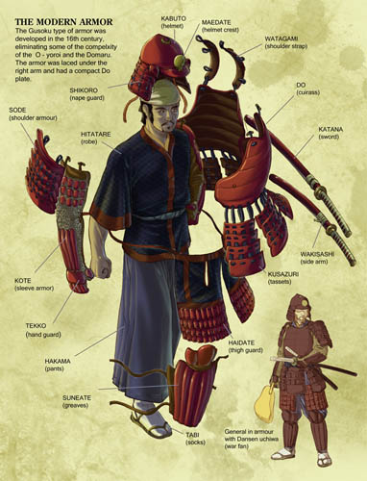
Pod plášťom a brnením má charakter oblečený overal využívajúci nanotechnológiu, umožňujúci ľahko nosiť jednotlivé súčasti výbavy, ako aj prenos informácii o zdravotnom stave nositeľa a fyzickom stave výzbroje medzi jednotlivým súčasťami oblečenia. O tzv. inteligentných materiáloch, ktoré sú v súčasnej sci-fi tvorbe populárne, som sa podrobnejšie dočítal v jednom článku z časopisu „21. Století“[6]. Keďže sú to v súčasnosti ešte vedecky neprebádané materiály, dovoľujú voľnejšie zapojenie fantázie a menšie obmedzenie súčasných materiálov pri tvorbe charakteristiky povrchu jednotlivých dielov zbroje. Z dôvodu mojej neskúsenosti s kresbou som koncept na papieri ďalej nerozvíjal a na bližších detailoch som pracoval až pri tvorbe modelu a textúr.
1.6 Referencia súčastí samurajského brnenia [7]

Kapitola 2

3D Model
Základným krokom v tejto fáze je vytvorenie modelu ľudského charakteru, ktorý bude do ošatenia a brnenia oblečený. Keďže moja práca sa zaoberá predovšetkým tvorbou oblečenia, popis tohto kroku vynechám a odkážem na bakalársku prácu Tomáša Mádru: „Příprava 3D charakteru lidské postavy pro animaci“[8], v ktorej sa čitateľ dozvie užitočné postupy pre tvorbu ľudskej postavy za pomoci využitia programu Zbrush. Pre zoznámenie sa s programom 3ds Max a s tvorbou ľudskej hlavy by som odporučil bakalársku prácu „Metodika vyúky předmětu výtvarné anatomie v programu 3ds Max 8“[9], ktorej autorom je Jiří Schlemmer. Pre svoju prácu som využil model ženy[10] zo stránky poskytujúcej databázu zdrojových súborov od samotných tvorcov.
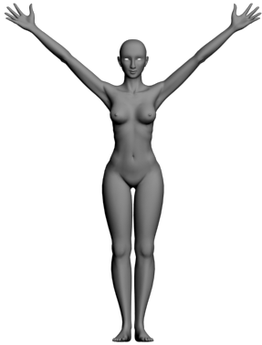
Prevzatý model ženskej postavy je zjavne anatomicky dobre vytvarovaný, avšak musel som na ňom previesť pár úprav vyhovujúcich pre môj účel.
Predovšetkým som jeho štruktúru mesh konvertoval do polygónov (Convert to Editable Poly), pretože som využíval úpravy možné len nad polygónmi. Potom som polovicu modelu za pomoci selekcie polygónov vymazal a pridal modifikátor Symmetry, aby sa prípadné zmeny nemuseli robiť dva krát.
2.1 model prevziatý z databázy
Prvou z nich bolo pridanie svalovej hmoty horným končatinám, aby postava aspoň trochu vyzerala, že dennodenne nosí určitú zbroj. Postava je zároveň využitá ako model pre overalový oblek najspodnejšej vrstvy, preto som upravil oblasti brucha a slabín, ktoré bude najviac vidno. Prsia však na výslednom modeli vidno nebudú a boli preto odstránené. Rovnako aj detailne vymodelované nechty sú zbytočné. Zvyšné úpravy boli s ohľadom na model asymetrické. Preto objekt aj s jeho symetrickým obrazom bol spojený do jedného. V pokročilej fáze sa tento krok ukázal ako unáhlený a spôsobil komplikáciu pri modelovaní.

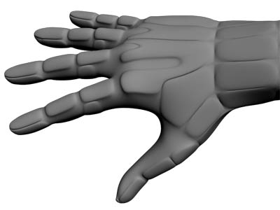
V koncepte charakteru je jedna horná končatina syntetická. Keďže náš charakter využíva technológiu budúcnosti, táto robotická ruka je stavbou veľmi podobná pôvodnej ľudskej. K jej tvorbe bol využitý ako základ ruka pôvodného modelu. Konkrétne jeho tok polygónovej siete, ktorý mi umožnil rýchlo a efektívne zmeniť tvar modelu ruky, ale zároveň sa zachovala podobnosť s jej organickým protikladom. Pomocou modifikátorov nad polygónmi Extrude a Bevel sa do priestoru dali vytiahnuť jednotlivé alebo skupiny plôch oddelené sieťou. Zahustením polygónov štruktúra nadobudla hranaté tvary, ktoré vynikajú aj pri aplikovaní Meshsmooth na model (2.2).
2.2 Pôvodne organická pravá ruka upravená do syntetickej podoby

2.1 Tvorba brnenia
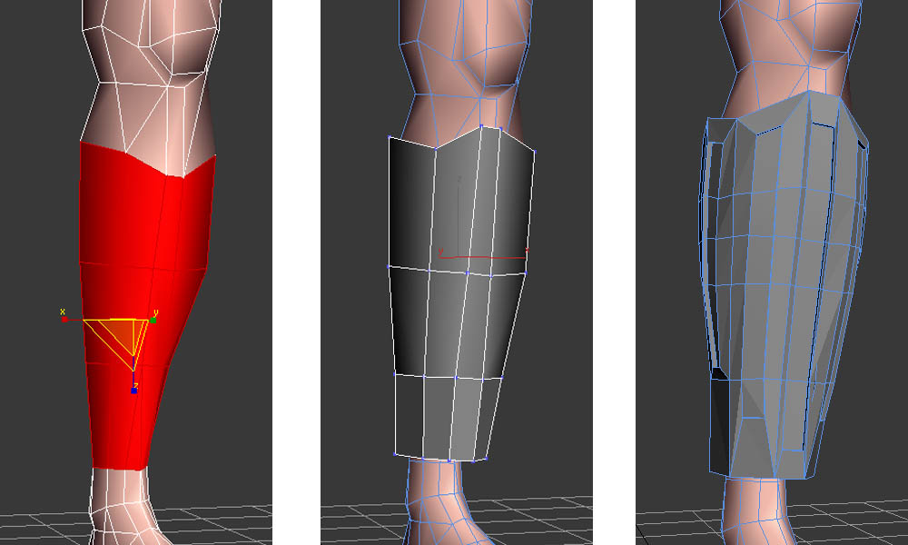
Po úprave nahého charakteru bolo všetko pripravené pre tvorbu oblečenia a častí výzbroje. Ako prvým som začal chráničom na predkolenie. Opäť bol využitý pôvodný model ľudskej postavy. Polygóny v oblastiach lýtka a holennej kosti som pomocou funkcie Detach skopíroval, následne pomocou funkcie Scale zväčšil. Delením polygónov pomocou Cut, Extrude, Coonect, Inset a Bevel, prípadne ich pridávaním s využitím kombinácie Shift+Move a ručným rozmiestnením vertexov, sa dalo dosiahnuť požadovaného tvaru (2.3).
2.3 Vytvorenie časti brnenia využitím polygónov pôvodného modelu človeka
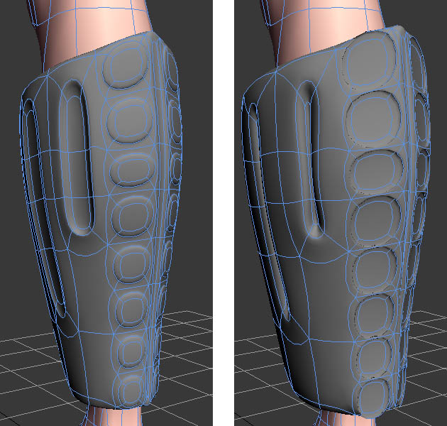
Aplikáciou modifikátoru Shell sa dodáva objektu objem. Zmenou vlastností Inner Amount a Outer Amount kontrolujeme expanziu objemu smerom dovnútra a smerom od modelu. Osobne odporúčam vytvoriť škrupinu objektu tak, ako ju chceme, aby vyzerala a následne pracovať už len s Inner Amount, pretože Outer Amount môže povrch objektu značne zdeformovať (2.4).
Druhou dôležitou vlastnosťou modifikátoru Shell je Segments, ktorá nám určuje počet prechodných vrstiev do objemu. V prípade aplikácie modifikátoru Meshsmooth alebo Turbosmooth, je dobré nastaviť toto číslo aspoň na 3, lebo v prípade nízkej hodnoty nám v hraničných oblastiach vzniknú ostré hrany.
2.4 Pri vysokých hodnotách Outer Amount dochádza k nepredvídateľným deformáciám
Vyššie spomenutý postup som aplikoval aj na iné časti brnenia: chránič stehna, chránič predlaktia a ochranné pláty ľavej rukavice. V prípade hrudného plátu, som pre uľahčenie práce opäť pracoval s modifikátorom Symmetry, keďže sa jednalo o osovo symetrický objekt. Tento spôsob odporúčam pre rýchle a efektívne modelovanie častí oblečenia alebo brnenia, ktoré sú priliehavé alebo kopírujú tvar modelu, ktorý je obliekaný.

2.1.1 Plášť
Pri modelovaní ochranného plášťa bol postup zo začiatku rovnaký ako pri tvorbe hrudného brnenia. Polygónový základ som ale vytvoril tento krát z časti hrudného plátu. Rozširovaním polygónov pomocou Shift + Move smerom k pásu a kľúčnych kostí postavy som sa snažil umiestňovať jednotlivé vertexy čo najbližšie k telu a hrudnému plátu, aby úplne nezanikli tvary ženskej postavy (2.5).
Doteraz som sa pri rozširovaní objektov o polygóny snažil zachovať sieť objektu zloženú z konvexných štvoruholníkov. Pri páse som však musel plášť „rozstrihať“ na časti sukne, pričom v niektorých prípadoch museli byť použité trojuholníkové plochy, čo v konečnom dôsledku až tak nevadí. Topólogiu polygónov som sa snažil tvoriť tak, aby svojou štruktúrou vymedzovali plochy s rôznym materiálom. Kvalitná topológia uľahčí vo fáze textúrovania veľa práce.
Pri dotváraní kapucne a rukávov som postupoval štandardne ako v predošlých prípadoch. Podotknem len, že kapucňa bude ako primárna ochrana hlavy z pevnejšieho ale ohybného materiálu, preto pôsobí mohutnejšie a jej štruktúra ďalej poslúži aj pri tvorbe masky. Detaily formou delením polygónov som pri plášti vynechal, pretože to bude pózovaním jedna z najviac deformovaných oblastí.

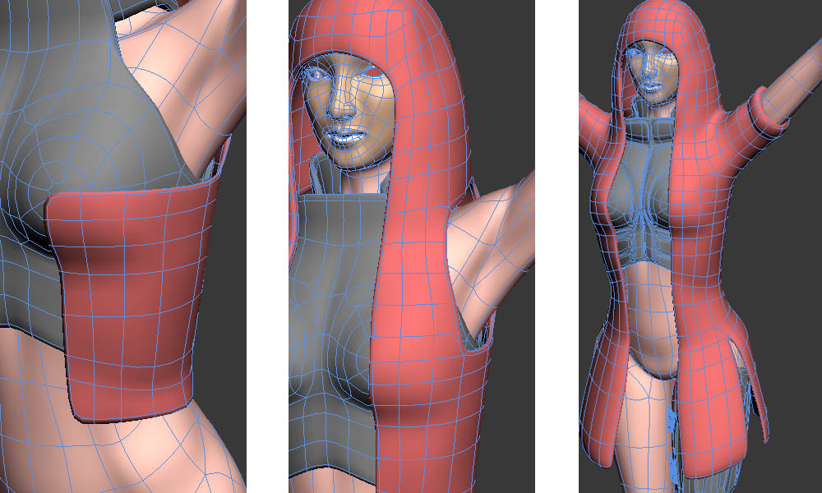
2.5 Tvorba plášťa využitím modelu hrudného brnenia a následným rozširovaním o okrajové polygóny

2.1.2 Ramenný chránič
Pôvodný ramenný chránič mali samuraji pripevnený na hrudnom pláte, prípadne zavesený okolo krku (1.6). V prípade môjho konceptu, kde charakter má na sebe plášť, by bol podobný spôsob uchytenia nemožný. Preto som zvolil pevné uchytenie o časť tela v oblasti ramennej kosti. Pri tvorbe modelu úchytu som postupoval rovnako ako pri predkolennom chrániči. Z neho som potom využitím techník a funkcií spomenutých v kapitole 2.1 postupne vymodeloval ramenný plát. Keďže je to súčasť brnenia, ktorá sa vplyvom kostry nebude deformovať, dovolil som si na ňom vytvoriť jemné povrchové detaily.

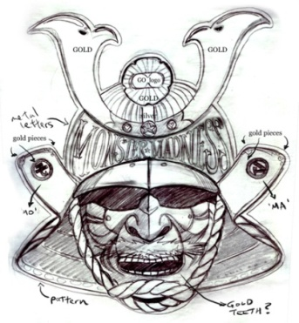
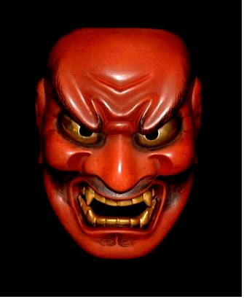
2.1.3 Maska
Samurajská prilba s masku Mempō (2.6) je jednou z charakteristických súčastí samurajskej zbroje. Maska slúžila hlavne na vyvolanie strachu v protivníkovi. Naša hrdinka ju využíva zároveň aj ako kryt svojej znetvorenej tváre. Maska je v tomto prípade projektovaná kapucňou pred tvár ako hologram, čiže nebolo treba riešiť jej upevnenie.
2.6 Samurajská prilba s maskou [11]
2.7 Démon šikami [12]
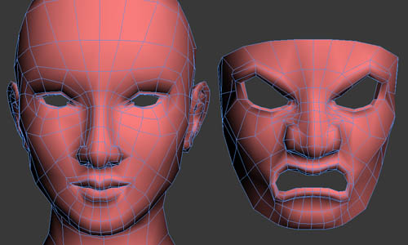
Ako základ som použil tvár, ktorej vertexy som následne poposúval tak, aby znázorňovala démonov z japonskej mytológie oni, prípadne šikami (2.7). Bolo treba posúvať pomerne veľký počet vertexov, preto pre podobné modifikácie modelu odporúčam využiť funkciu Soft selection, ktorá okrem označeného elementu umožňuje naraz manipuláciu aj s okolitými elementmi.
2.8 Upravením tvárovej topológie nebolo problém vytvoriť masku

2.1.4 Doplnky
Pre zvyšok súčastí brnenia som ľudský model už nevyužíval ako zdroj polygónov pre základ. Sú to konkrétne chrániče na koleno a remene upevňujúce stehenné a ramenné pláty. U spomenutých častí bol postup vcelku jednoduchý. Základom bolo vytvoriť objekt Plane, ten prekonvertovať na Editable Poly, následne ho upraviť pomocou vyššie spomenutých techník do požadovaného tvaru a aplikovať modifikátor Shell. Nakoniec prípadne aj výsledný objekt upraviť manipuláciou elementov polygónov a vertexov. Pre tvorbu chrániča členku bol postup podobný, len som vychádzal zo základného objektu Tube.
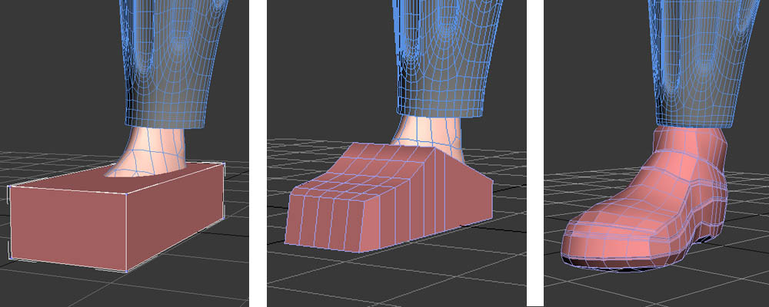
Pre vytvorenie obuvi som využil celkom neefektívnu metódu. Základom bol kváder, ktorý som následne „rozsekával“ na menšie časti, ktorých vertexy som potom upravoval podľa tvaru nohy ľudského chodidla.
2.9 Obuv bola vytvorená z kvádra delením polygónov a posúvaním vertexov

Kapitola 3

Implementácia kostry
V prípade, že daný 3d charakter bude umiestnený do scény v inej póze, v akej je vytváraný, odporúčam otestovať modifikátory pohybu ešte pred texturovaním. Pokiaľ by dochádzalo pri implementácii kostry k takým problémom, že by musel byť model zmenený na elementárnej úrovni polygónov, vo väčšine prípadoch musí byť objekt otexturovaný nanovo kvôli narušeniu poradia vertexov modelu.
Keďže charakter v rámci tejto práce je humanoidnej postavy, využil som pre tento účel systém prepojených kostí Biped. Bližšie o tomto kostnom systéme sa čitateľ môže dozvedieť v bakalárskej práci „Příprava 3D charakteru lidské postavy pro animaci“[13], ktorú napísala Jitka Daňková. Chcel by som však zdôrazniť, že vyžitie Biped kostry poskytuje jednoduchý import Motion Capture dát pre uľahčenie animácie a realistický pohyb.
V tejto kapitole by som len rád podotkol, že pokiaľ užívateľ ešte nie je plne stotožnený so všetkými pokročilými možnosťami kostry Biped, je lepšie tvoriť základný model charakteru s mierne rozkročenými nohami a hornými končatinami v rovnobežnej polohe so zemou). Uľahčí to následnú činnosť úpravy vplyvu kostí končatín na jednotlivé vertexy modelu.
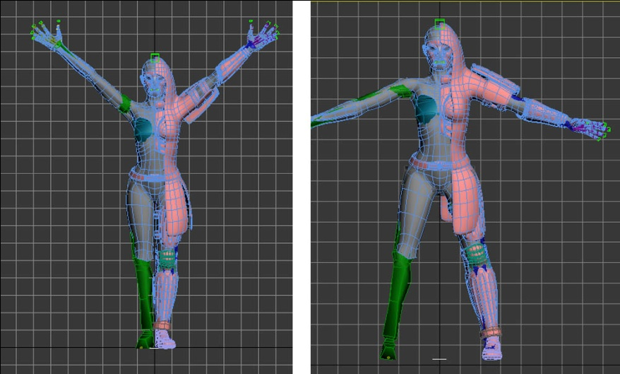
V mojom prípade bolo problémom najmä so spodnými končatinami, kde pohyb jednej zasahoval aj do modelu opačnej. Tento problém som vyriešil ručným upravením vertexov nôh ešte pred zavedením kostry. Absenciou modifikátoru Symmetry bolo nutné vykonať úpravu na oboch končatinách zvlášť. Je to však zdĺhavá technika a nemôžem ju okrem krajných situácii odporučiť.
V rámci modelovania je charakter s implementovanou kostrou ľahko uspôsobený pre iné pózy, v ktorých sa napríklad rôzne diely ošatenia lepšie vytvárajú. Osobne som využil upravenie polohy horných končatín pre opravu topológie rukávov plášťa (3.1).
3.1 Úprava pozície modelu pomocou kostry

Kapitola 4

Textúrovanie
Začiatkom tejto kapitoly by som chcel upozorniť, že k samotnej tvorbe textúr je dobré pristúpiť až po tom, ako sme si istí, že model sa už na úrovni elementárnych častí, ako sú vertexy a polygóny, nebude meniť. Ako som už v predošlej kapitole spomenul, prechody medzi modelovaním a textúrovaním môžu spôsobiť komplikácie.
Rutinné postupy a pokročilé techniky mapovania a tvorby textúr pre modely sú prehľadne popísané v práci „Mapovanie a textúrovanie organických objektov v programe 3ds Max 8“[14] od Jitky Daňkové. V tejto kapitole sa však budem venovať predovšetkým technikám a postupom, ktoré som využíval a uľahčili prácu.
Základom tvorby textúr je samozrejme namapovanie jednotlivých objektov, pre ktoré budú tvorené textúry. Komplikácie pri tomto kroku sa môžu vyskytnúť pri častiach modelu, ktoré majú veľký počet polygónov a najmä pri tých, ktorých polygónová sieť sa neskladá z konvexných štvoruholníkov. Dobre namapované modely, uľahčujú prácu pri tvorení textúr. Efektivitu mapovania som kontroloval pomocou referenčnej mapy.
S pomocou vyexportovaných máp pre textúry som mohol prehľadne a efektívne vytvoriť textúry za využitia rastrového grafického programu Adobe Photoshop CS5. Tým, že v rámci editoru materiálov v programe 3ds Max je možno priamo načítať súbor predošlého programu vo formáte .psd, sú výsledky prevedených zmien na textúre viditeľné v modelovacom programe priamo na modeli.
Program Photoshop svojim rastrovým charakterom nie je práve ideálnou aplikáciou pre tvorbu zložitých tvarov ako sú krivky, preto by som odporučil používať v kombinácii s ním aj nejaký vektorovo zameraný program. V prípade produktov firmy Adobe najmä Adobe Illustrator ktorých formáty súborov navzájom spolupracujú.

4.1 Tvorba textúr
Ako je vyššie spomenuté, kvalitná topológia a dobre namapované modely skutočne uľahčia kreslenie textúr. Postup tvorby textúr pre jednotlivé súčasti zbroje by som popísal na textúre hrudného plátu, pretože dané kroky som dodržiaval aj pri ostatných súčastiach výstroje.
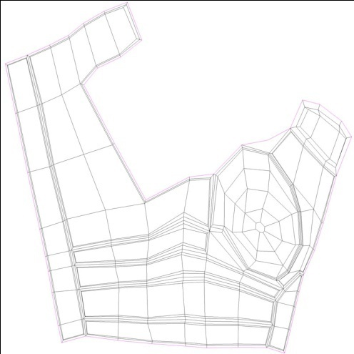
Na začiatku som si rozvrhol, aké materiály budú požité na danej časti brnenia. Základ tvoril inteligentný materiál, ktorého textúru som zvolil pravidelný hexagonálny vzor. Tento druh materiálu zároveň podporuje elasticitu v rámci pohodlného nosenia. Druhým materiálom sú pevné neohybné pláty, ktorých funkcia je najmä ochranná. Prechod medzi jednotlivými materiálmi som sa rozhodol zabezpečiť nitmi, ktoré symbolizujú švy na pôvodnom samurajskom brnení. Na každom objekte som sa snažil udržať množstvo rôznych materiálov na počet 3 až 5, aby charakter nepôsobil celkovo moc prekombinovane.
Podobné pravidlo platilo aj pri množstve použitých farieb. V japonskej mytológii patrí červená farba hrdinom a zároveň pridaním jej tmavého odtieňa naberá farbu, charakteristickú pre opracovanú kožu, ktorá bola využívaná na samurajských brneniach. Preto som túto farbu použil pre ochranné pláty. Odtieňu zlatej som sa snažil priblížiť spájajúce nity, ale tak, aby zároveň boli výrazné, nezanikli a dodávali charakteru honosnosť vyššieho postavenia v rámci spoločnosti. Pre zvyšok brnenia, ako je podklad z inteligentného materiálu, som zvolil farbu šedú a jej odtiene, ktorá dáva vyniknúť ostatným zložkám.
4.1 Šablóna pre textúru hrudného panciera
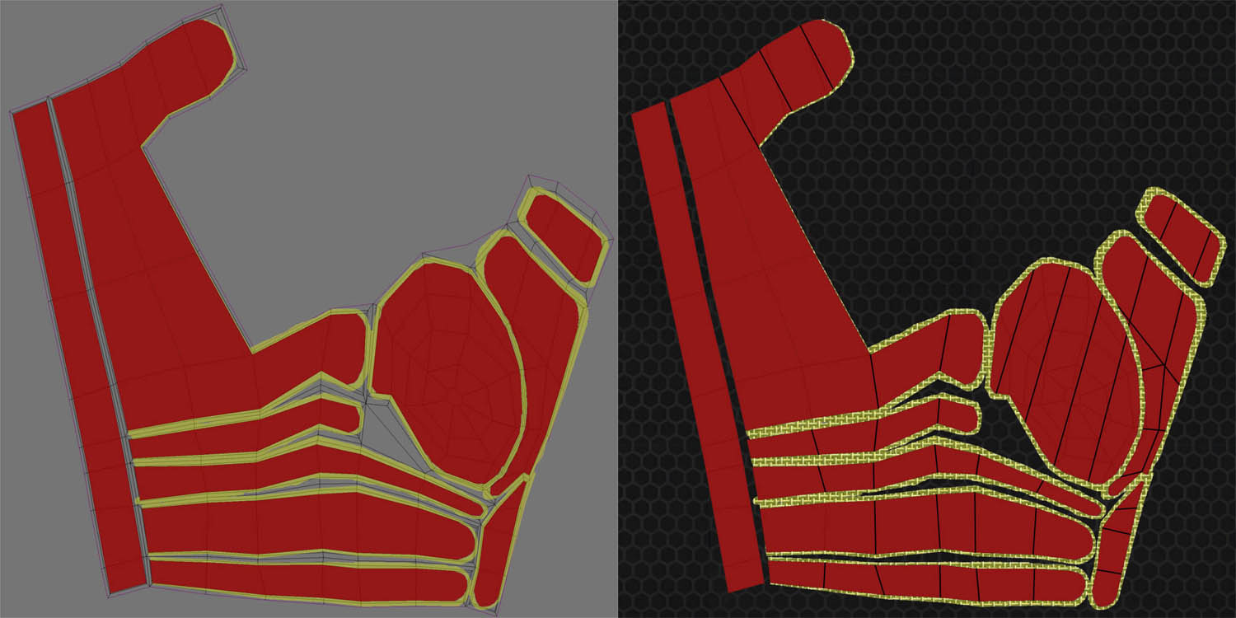
Základom tvorby textúry bolo využitie šablóny (tzv. template mapy) modelu ako pozadia (4.1), na ktorú boli potom nanášané vrstvy v podobe farieb a obrázkov. Pre každý materiál som následne využil 3 vrstvy. Prvou sa udáva pozícia materiálu, druhou jeho odtieň a v tretej obrázok pre daný materiál (4.2).

4.2 V prípade textúry hrudného plátu farba pozície materiálu, farebného odtieňa splývali v jednu zložku.
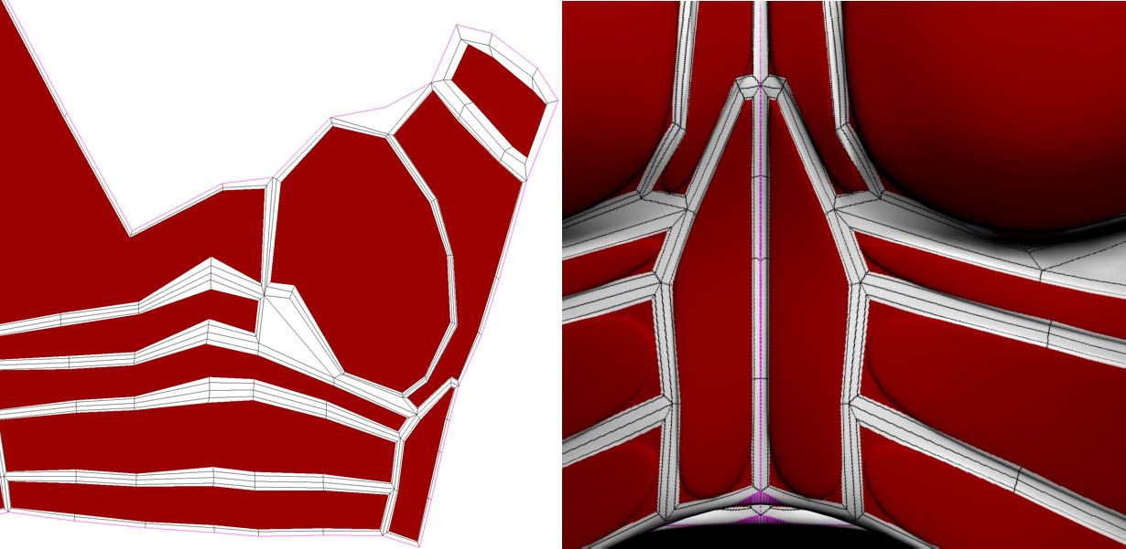
Na samotnej šablóne som hneď na začiatku aplikoval inverziu farieb, pretože mi je prirodzenejšie kresliť na biely podklad (4.1). V tomto momente sa ukázali výhody dobrej topológie polygónov, ktorých plochy na šablóne ohraničujú časti modelu, pre ktoré som sa rozhodol naniesť konkrétne materiály. Pre výber potrebných plôch som zvolil nástroj Magic Wand Tool. Pomocou Paint Bucket Tool boli tieto plochy vyplnené farbou a na vrstve odpovedajúceho materiálu. Farebnú plochu je však potrebné upraviť, pretože modifikátor Meshsmooth v modelovacom programe prechody medzi plochami zaobľuje (4.3). Na túto úpravu mi stačili nástroje Brush Tool, Pencil Tool a Eraser Tool.
4.3 Vyfarbenie hranatých plôch šablóny nekopíruje povrch modelu s modifikátorom Meshsmooth, preto bola dodatočná manuálna úprava pre zaoblenie nutná (4.2)
Vymedzením si priestoru na šablóne pomocou farieb na jednotlivých vrstvách mi umožnilo jednoducho a dynamicky upravovať textúry pre jednotlivé modely.
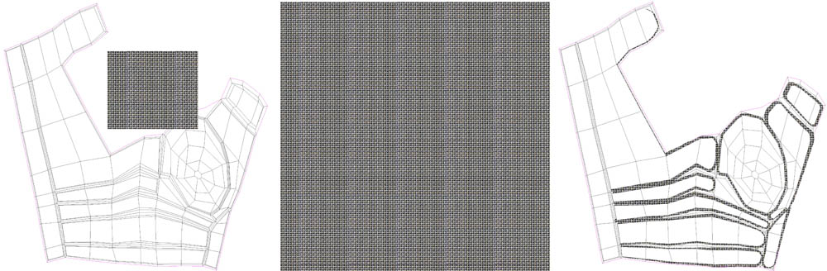
Ako náhle som mal vymedzené plochy pre jednotlivé materiály, mohol som začať s vkladaním fotografických obrázkov, charakterizujúce povrch. V mojom prípade som sa snažil nájsť obrázky s vysokým rozlíšením, aby som ich nemusel v editore zväčšovať, čim by bola kvalita a ostrosť textúry znehodnotená. V situácii, keď bolo treba kvôli rozľahlosti plochy polygónov obrázok „rozmnožiť“, snažil som sa o tak, aby bol prechod medzi jednotlivými inštanciami čo najmenej viditeľný (4.4).
4.4 Rozloženie textúry materiálu po celej ploche šablóny a následne odstránenie prebytočnej oblasti
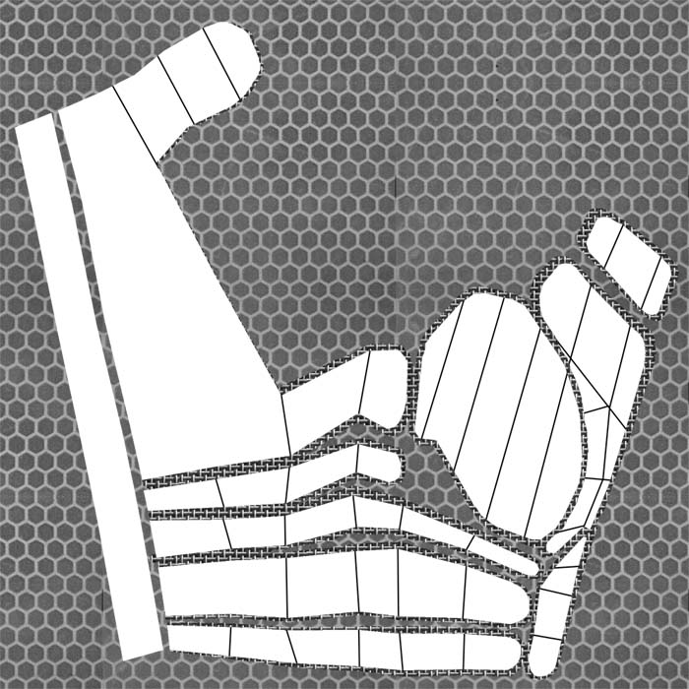
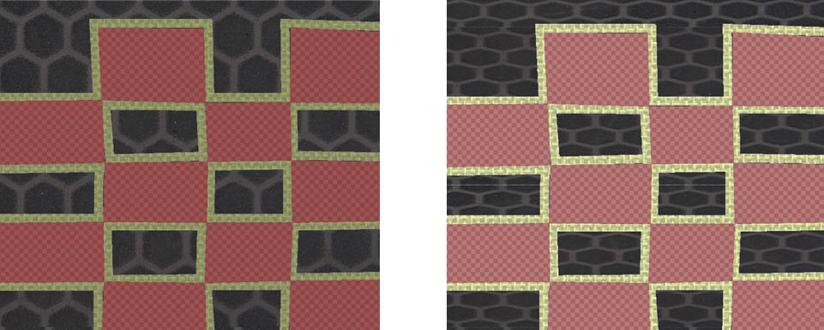
Jedným z problémov sú aj oblasti, v ktorých mapovanie modelu neprebehlo ideálne a textúra sa v danom mieste v konečnom výsledku deformuje (4.5). Tieto plochy treba následne upraviť buď premapovaním modelu a vygenerovaním novej šablóny, alebo ručnou deformáciou obrázku textúry v editore.
4.5 Úprava hexagonálnej textúry z dôvodu optickej deformácie na trojrozmernom modeli plášťa
Pre dosiahnutie plastickosti materiálu v priestore, som z vytvorenej farebnej textúry už len odstránil farebné odtiene a prípadne previedol odtieňov šedej farby, čím vznikla mapa nerovností (tzv. bump map) (4.6).
4.6 Bump map pre hrudný pancier

Všetky fotografické materiály použité pre textúry boli prevzaté z webových stránok[15][16] obsahujúcich databázu voľne šíriteľných fotografických podkladov pre textúrovanie.

4.2 Ostatné materiály
Postup tvorby textúr bol pre zvyšné objekty zachovaný, preto v tejto podkapitole spomeniem už len ostatné druhy materiálov, ktoré boli použité pre iné časti výstroje.
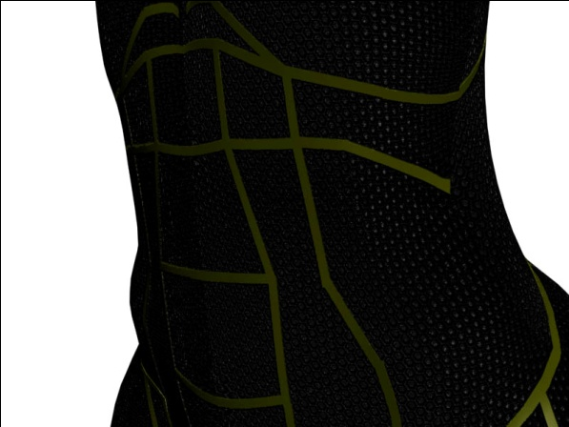
Pre elastický oblek som opäť zvolil tzv. inteligentný materiál s hexagonálnym vzorom. Pre tento prípad je však čiernej farby, aby dal vyniknúť brneniu na povrchu. Má jemnejšie vzorkovanie, pretože tým, že je priamo na tele, musí by ohybnejší ako zvyšok ochranných súčastí brnenia. Povrch dopĺňajú žlté čiary, ktoré znázorňujú tok nanorobotických prvkov, ktoré zabezpečujú komunikáciu medzi živým tkanivom, syntetickým doplnkami a brnením (4.7).
4.7 povrch telového obleku
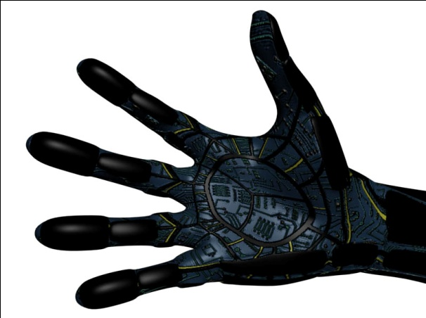
Syntetické súčasti ľudského tela ako ruka a časti tváre sú vyjadrené pomocou textúry plošných spojov. Keďže tieto časti majú najviac vyjadrovať pokročilú technológiu budúcnosti, zvolil som pre ne odtiene modrej ako kontrast k červenej farbe plátov brnenia, ktorým som sa naopak snažil priblížiť k tradičnej kultúre. Syntetické prvky sú na povrchu sčasti chránené čiernymi plátmi (4.8).
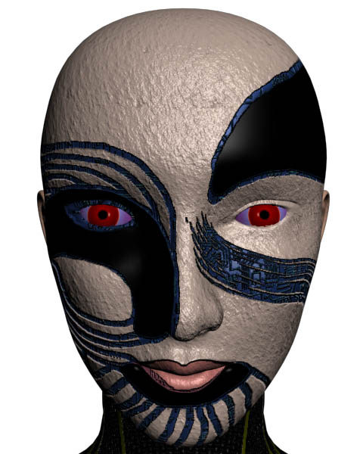
Tvár charakteru je poznamenaná ťažkým fyzickým zranením a pokožka bola nahradená syntetickým tkanivom, ktorého povrch som sa snažil vyjadriť povrch poškodenej umelej hmoty. Preto je výraz tváre bližší bábike ako výrazu ľudskej tváre. Najviac poškodené časti tváre odhaľujú kybernetickú zložku, podobnú tej na syntetickej ruke, čo svedčí o úplnom poškodení tvárovej časti dôsledkom ťažkého zdravotného úrazu. Rovnako aj neprirodzene červená farba očí svedčí o ich nie prírodnom pôvode. Kráse ženskej tváre uberá tak isto aj absencia obočia, mihalníc a vlasov (4.10).
4.9 Povrch dlane syntetickej ruky
Na plášti sú okrem doteraz spomenutých materiálov dve zložky, ktoré mu dotvárajú charakteristiku. Oblasti rukávov a najmä kapucne sú pohybom najviac deformované, ale zároveň musia zabezpečiť ochranu daných partií. V tomto smere samurajská zbroj neposlúžila ako zdroj inšpirácie, preto som v tejto oblasti čerpal trochu zo stredovekej krúžkovej zbroje. Avšak tá by sa k symbolu samurajského brnenia nehodila, preto som pre jej materiál zvolil sieť šedej až čiernej farby, aby som sa jej vzhľadom vzdialil od tradičnej krúžkovej zbroje, ale zároveň aby si zachovala pravidelný vzor.
4.10 Povrch zničenej tváre charakteru
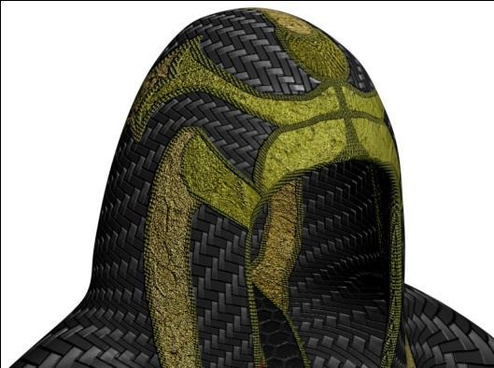
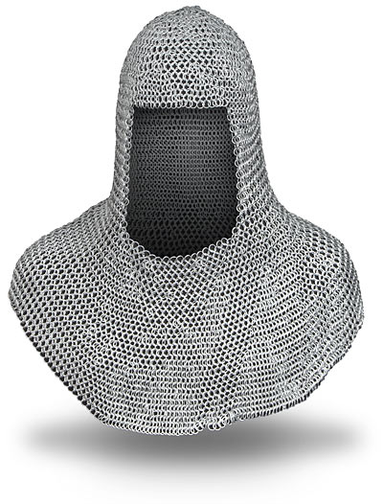
Doplnky zlatej a zlatočervenej farby na kapucni symbolizujú tvary samurajskej prilby Mempō (2.6). Textúru pre túto súčasť som zvolil poškriabaný plech, avšak funkciu majú len dekoratívnu (4.12).
4.1 Krúžková zbroj s kapucňou [17]
Pre masku (2.8) som z dôvodu, že je to hologram, nevytváral žiadnu textúru. Má svetložltú farbu, aby dotvárala zlatý ornament kapucne a zároveň, aby bola v rámci celého charakteru výrazná. Spôsob, ako vytvoriť holografický materiál som prevzal z videotutoriálu[18].
4.12 Povrch kapucne plášťa

Kapitola 5

Kompozícia
Pre prezentáciu vytvoreného 3d modelu je vhodné vytvoriť vyrenderované obrázky zachytávajúce charakter v prostredí, ktoré robí kompozíciu zaujímavú, prípadne dáva vyniknúť samotnému modelu. To môže byť zložené z komplikovanej scény, alebo len pomocou pár jednoduchých objektov. Pre svoju prácu som zvolil druhú variantu. S obmedzenými prostriedkami sa však dá dosiahnuť pôsobivého efektu aj vďaka dobre umiestnenej kamere a hre svetla a tieňov.
Keďže charakter odkazuje vo veľkej miere na samurajskú kultúru, jedným z kompozične spestrujúcich prvkov sa ponúkal samurajský meč katana, ktorý postava drží v ruke. Meč bol vytvorený podľa ľahko zvládnuteľného tutoriálu[19]. Jedná sa o jednoduchý model, ktorý je v tomto prípade len kompozičným doplnkom a nebol naň kladený dôraz na detail. Vďaka použitému systému kostí Biped bolo možné postavu umiestniť do rôznych postojov vytvárajúce určitú dynamiku v statickom obraze.
Príklad tvorby jednoduchej scény je detailnejšie popísaný v online tutoriáli[20], kde je celý dojem vytvorený len za pomoci svetelných efektov. Pre svoju prácu som však zvolil kompozíciu jednoduchého pozadia a účelného osvetlenia postavy, aby vynikli jednotlivé detaily. Viacero svetiel som využil najmä pre zvýraznenie obrysov modelu.
Pri umiestňovaní kamery treba samozrejme dbať na objekty, ktoré sú v zábere, ich línie a farebné zloženie výsledného záberu. Cieľom je pútavý optický vnem, ktorý má za účel osloviť pozorovateľa. Na zaujímavosti obrazu pridávajú aj efekty ako motion blur (rozmazanie pohybom) a depth of field (hĺbka ostrosti), ktoré simulujú vnem vykresleného obrazu tak, ako by ho vnímali ľudské oči v reálnom svete.

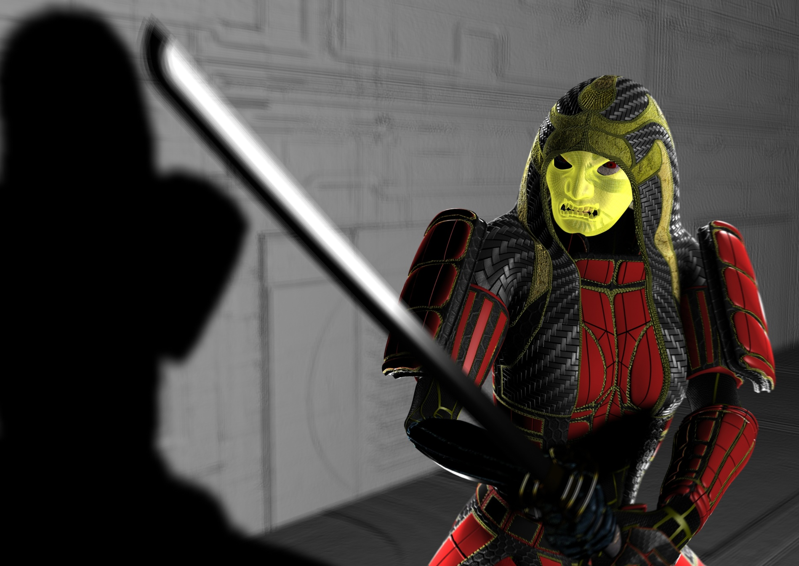
5.1 3ds Max, Scanline Renderer
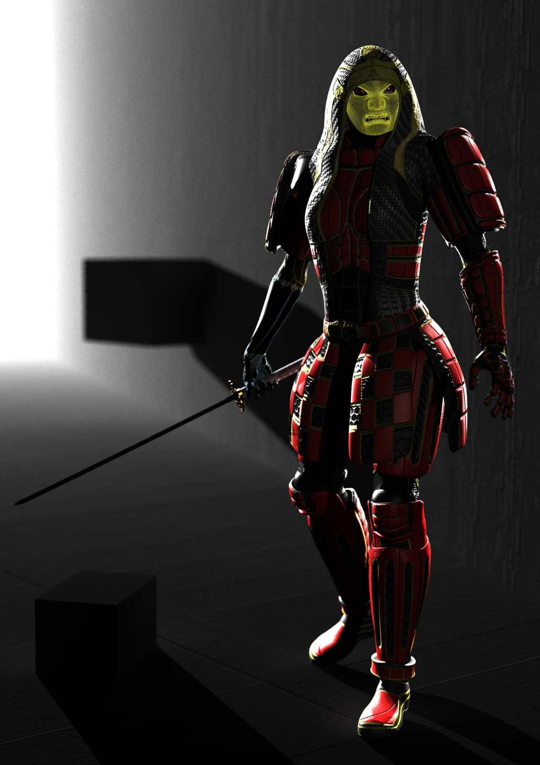
5.2 3ds Max, Mental Ray Renderer

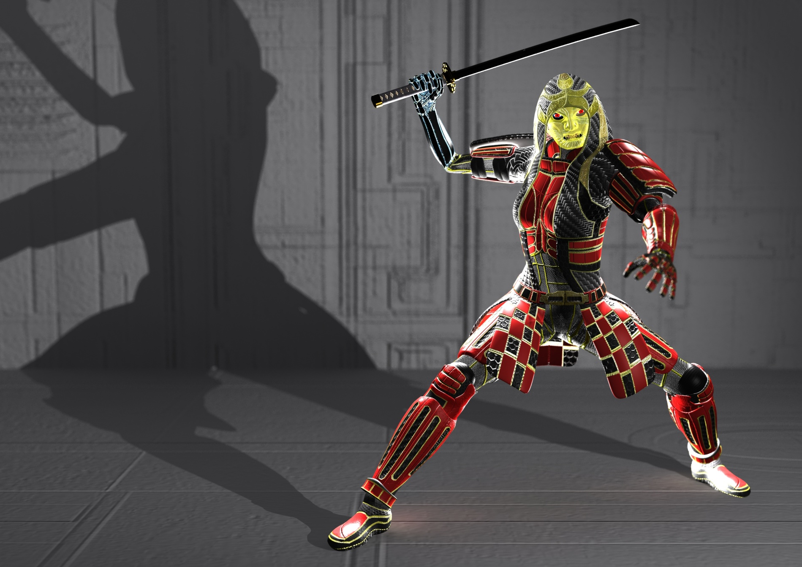
5.3 3ds Max, Mental Ray Render
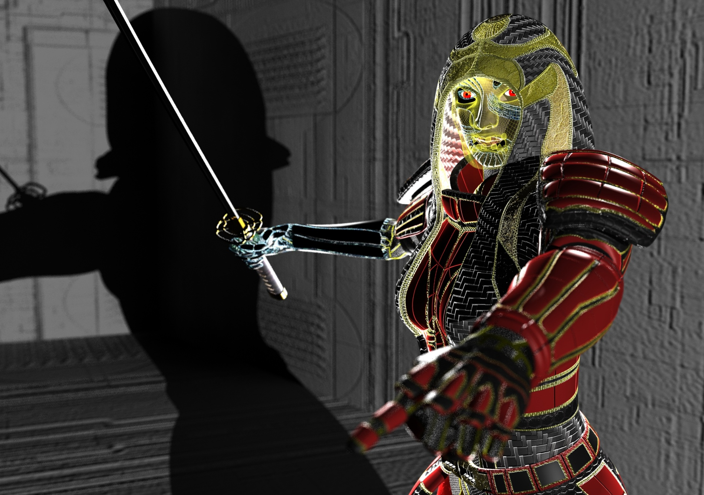
5.4 3ds Max, Mental Ray Renderer
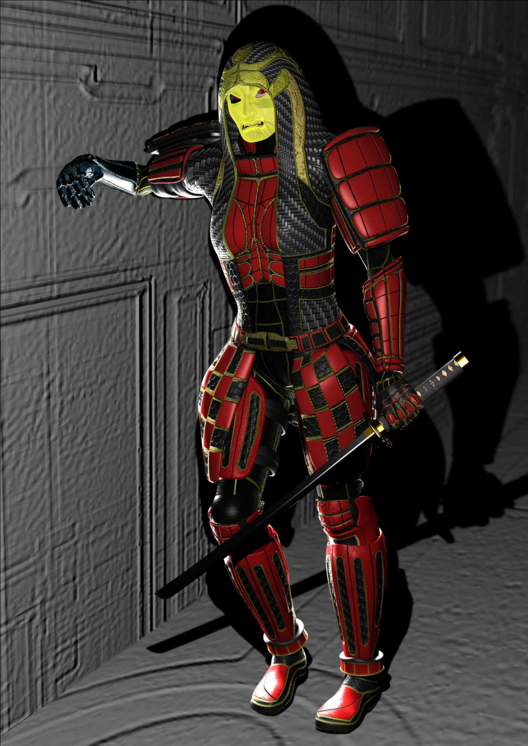
5.5 3ds Max, Scanline Renderer

Záver
V bakalárskej práci som popísal proces tvorby unikátneho trojrozmerného charakteru od konceptu, cez modelovanie, textúrovanie až po jeho prezentáciu prostredníctvom statických rendrov.
Pri tvorbe konceptu som čerpal inšpiráciu predovšetkým z kultúry japonských samurajov a súčasnej sci-fi tvorby. Referencie mali dopad na vizuálnu, ale aj ideovú zložku charakteru. Z dôvodu nízkej zručnosti v tvorbe kresleného konceptu som ho rozvíjal v priebehu celého procesu. To malo za následok, že finálny produkt sa mierne líšil od konceptu. Na vytvorenie trojrozmerného modelu som použil základné techniky polygonálneho modelovania pomocou programu 3ds Max. Polygónovú topológiu som budoval s ohľadom na ďalšie kroky v procese tvorby charakteru, čo mi uľahčilo najmä tvorbu textúr. Pre tie som použil rastrový grafický editor Photoshop. Využitím šablóny vygenerovanej modelovacím programom som vďaka nástrojom programu rozdelil časti výstroje podľa aplikovaného materiálu.
V texte som pri rutinných procesoch odkázal na práce autorov, ktorí už danú problematiku detailne opísali a zameriaval som sa skôr na techniky uľahčujúce moju tvorbu. Pri niektorých technikách sú taktiež uvedené ich klady a zápory. Vytvorený charakter môže byť ďalej použitý v audiovizuálnej prezentácii akou je napríklad krátka animácia.

Literatúra a odkazy
[1] Pijoan José. Dejiny umenia 1. Ikar. 1999. ISBN: 80-7118-629-5
[2] Love-egypt, [Online]. Máj 2011 [cit. 19.5.2011].
Dostupné na http://www.love-egypt.com/images/sky-god.jpg
[3] Newton, [Online]. Máj 2011 [cit. 19.5.2011].
Dostupné na http://www.newton.k12.ma.us
[4] Mcgill, [Online]. Máj 2011 [cit. 19.5.2011].
Dostupné na http://www.mcgill.ca/files/_nea/170166_Samurai.jpg
[5] Cosplayisland, [Online]. Máj 2011 [cit. 19.5.2011].
Dostupné na http://www.cosplayisland.co.uk
[6] Andrle Michal. Chytré materiály, které mění svět. 21. Století, 2011, č 4, st. 52-59
[7] Deviantart, [Online]. Máj 2011 [cit. 19.5.2011].
Dostupné na http://www.deviantart.com
[8] Mádr Tomáš. Příprava 3D charakteru lidské postavy pro animaci
[9] Schlemmer Jiří. Metodika vyúky předmětu výtvarné anatomie v programu 3ds Max 8
[10] Crazy3dsmax. [Online]. Máj 2011 [cit. 19.5.2011].
Dostupné na http://www.crazy3dsmax.com
[11] Behance. [Online]. Máj 2011 [cit. 19.5.2011].
Dostupné na http://behance.vo.llnwd.net
[12] Nohmask. [Online]. Máj 2011 [cit. 19.5.2011].
Dostupné na http://www.nohmask.com/masklist/nohjpg/shikami.jpg
[13] Daňková Jitka. Příprava 3D charakteru lidské postavy pro animaci
[14] Daňková Jitka. Mapovanie a textúrovanie organických objektov v programe 3ds Max 8
[15] Mayang. [Online]. Máj 2011 [cit. 19.5.2011].
Dostupné na http://mayang.com/textures/
[16] Photoshoptextures. [Online]. Máj 2011 [cit. 19.5.2011].
Dostupné na http://www.photoshoptextures.com/
[17] 7gadgets. [Online]. Máj 2011 [cit. 19.5.2011].
Dostupné na http://www.7gadgets.com

[18] Xirtam86. [Online]. Máj 2011 [cit. 19.5.2011].
Dostupné na http://www.youtube.com/watch?v=TuMVuB7iSS4
[19] Escalight. [Online]. Máj 2011 [cit. 19.5.2011].
Dostupné na http://www.escalight.com/tutorials/
[20] Polygonblog. [Online]. Máj 2011 [cit. 19.5.2011].
Dostupné na http://www.polygonblog.com/mental-ray-lighting

Prílohy
Obsah priloženého DVD
K bakalárskej práci je priložené DVD so zdrojovými súbormi z aplikácii 3ds Max a Photoshop. Súčasťou sú aj obrázky z bakalárskej práce, konceptné nákresy, referenčné materiály, použité prevzaté textúry, rendry a bakalárska práca v elektronickej podobe.

